**IT161: Introduction to Programming and Problem Solving**

**Lab 3/Assignment 3**

**NAME: SHIDDHARTH BHEEMARAI TASHILDAR  
ROLL NUMBER: 202451151**

**PROGRAMS**

1. **Ramanujan Number Program**

**Code:**

#include <stdio.h>

int main(){

    int *rama_no* = 1729;

    int *ic*,*jc*,*kc*,*lc*;

*//printf("\n 1729 \n");*

    int *array*[4];

    while(*rama_no* < 20000){

        for(int *i* = 1; *i* < 30 ; *i*++){

            for(int *j* = 1; *j* < 30 ; *j*++){

                for(int *k* = 1 ; *k*< 30 ; *k*++){

                    for(int *l* = 1 ; *l* < 30 ; *l*++){

*ic* = *i*\**i*\**i*;

*jc* = *j*\**j*\**j*;

*kc* = *k*\**k*\**k*;

*lc* = *l*\**l*\**l*;

                        if(*i* != *j* && *i* != *k* && *i* !=*l* && *j* != *k* && *j* != *l* && *k* != *l* && *i* > *j* && *k* > *l* && *i* > *k* ){

                            if(*ic* + *jc* == *kc* + *lc*){

*rama_no* = *ic* + *jc*;

                                printf("\n %d \n",*ic*+*jc*);

                            }

                        }

                    }

                }

            }

        }

    }

    return 0;

}

**Output:**

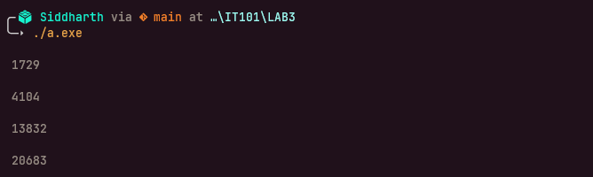

1. **24 Hours of Day with Suffixes**

**Code:**

#include <stdio.h>

int main(){

    int *min_24*;

    int *hour_24*;

    do{

        printf("\n Enter Hours & min in 24Hr format: ");

        scanf("%d %d",&*hour_24*,&*min_24*);

        if(*hour_24* < 24){

            if(*hour_24* >= 12){

                printf("\nThe Current time in 12 hr format is : %d:%d pm \n",*hour_24* - 12,*min_24*);

            }

            else if(*hour_24* <= 12){

                printf("\nThe Current time in 12 hr format is : %d:%d pm \n",*hour_24*,*min_24*);

            }

        }

        else{

            printf("\nInvalid Input!\n");

            }

    }while(hour_24 > 24);

    return 0;

}

**Output:**

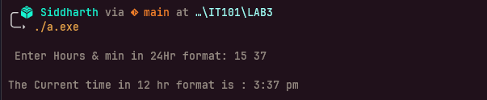

1. **Pattern Output for Input 10**

**Code:**

#include <stdio.h>

int main(){

    int *T*;

    int *row* = 1;

    int *sum* = 1;

    printf("\n Enter your Number: ");

    scanf("%d",&*T*);

    while ((*row* * (*row* + 1)) / 2 <= *T*) {

*row*++;

    }

*row*--;

    for(int *k* = 1 ; *k* <= *row* ; *k*++){

        for(int *l* = 1 ; *l* <= (*row*-*k*) ; *l*++){

            printf(" ");

        }

        for(int *q* = 1 ; *q* <= *k* ; *q*++){

            printf(" %d",*sum*);

*sum* = *sum* + 1;

        }

        printf("\n");

    }

    return 0;

    }

**Output:**

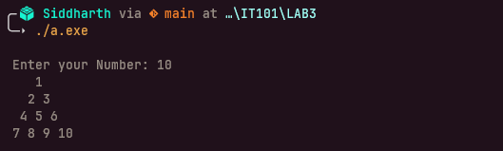

**4.** **Grace Marks Calculation Using Switch**

**Code:**

#include <stdio.h>

int main(){

    int *class*;

    int *failNo*;

    printf("\n Enter class obtained by student: ");

    scanf("%d",&*class*);

    printf("\n Enter no of failed subjects by student: ");

    scanf("%d",&*failNo*);

    switch(*class*){

    case 1:

        if(*failNo* > 3){

            printf("\nThe student doesnt get any grace!\n");

        }

        else{

            printf("\n He gets grace marks of 5\n");

        }

        break;

    case 2:

        if(*failNo* > 2){

            printf("\nThe student doesnt get any grace!\n");

        }

        else{

            printf("\n He gets grace marks of 4\n");

        }

        break;

    case 3:

        if(*failNo* > 1){

            printf("\nThe student doesnt get any grace!\n");

        }

        else{

            printf("\n He gets grace marks of 5\n");

        }

        break;

    default:

        printf("\nInvalid!\n");

        break;

    }

    return 0;

}

**Output:**

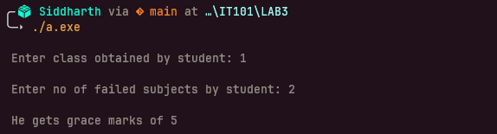

**5.** **Combinations of 1, 2, and 3 Using For Loop**

**Code:**

#include <stdio.h>

int main(){

    printf("\nThree Digits Numbers with 1,2 & 3 without repeatations : \n");

    for(int *i* = 1 ; *i* <= 3;*i*++){

        for(int *j* = 1; *j* <= 3;*j*++){

            if(*i* == *j*){

                continue;

            }

            else{

                for(int *k* = 1 ; *k* <= 3 ; *k*++){

                    if(*j* == *k* || *k* == *i*){

                        continue;

                    }

                    else{

                        printf("\n %d%d%d \n",*i*,*j*,*k*);

                    }

                }

            }

        }

    }

    return 0;

}

**Output:**

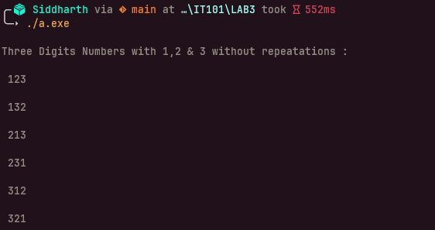

**6.** **Menu Driven Program**

**Code:**

#include <stdio.h>

int main(){

    int *chk*;

    int *n*;

    while(*chk* != 4){

        printf("\n Select Operations ---> \n");

        printf("\n 1.Factorial");

        printf("\n 2.Prime");

        printf("\n 3.odd even");

        printf("\n 4.Exit");

        printf("\n Enter(1/2/3/4) : ");

        scanf("%d",&*chk*);

        switch(*chk*){

        case 1:

            int *fact* = 1;

            printf("\n ENnter N: ");

            scanf("%d",&*n*);

            for(int *i* = 1; *i* <= *n*;*i*++){

*fact* = *fact* * *i*;

            }

            printf("\nheres the fact: %d\n",*fact*);

            break;

        case 2:

            int *temp* = 0;

            printf("\n ENnter N: ");

            scanf("%d",&*n*);

            for(int *i* = 2 ; *i* < *n* ; *i*++){

                if(*n* % *i* == 0){

*temp* = *temp* + 1;

                }

            }

            if(*temp* != 0){

                printf("\n %d is not a prime number! \n",*n*);

            }

            else{

                printf("\n %d is a prime number! \n",*n*);

            }

            break;

        case 3:

            printf("\n ENnter N: ");

            scanf("%d",&*n*);

            if(*n* % 2 == 0){

                printf("\n %d is a even number \n",*n*);

            }

            else{

                printf("\n %d is a odd number \n",*n*);

            }

            break;

        default:

            continue;

        }

    }

    return 0;

}

**Output:**

